青年乡村振兴夜校｜铜仁共青团以书香搭建共读平台

为推动全民阅读扎根基层沃土，在贵州省青年志愿服务基金会、苏州弘化社慈善基金会的支持下，共青团铜仁市委组织全市各级团组织，依托青年乡村振兴夜校，设立志愿图书角开展多样文化活动，让书香浸润乡土为乡村文化振兴注入青春动能。

碧江区
7月30日,共青团碧江区委在漾头社区开展志愿图书角公益读书分享活动。交流分享现场，青年们踊跃发言，结合自身岗位工作与成长经历畅谈读书感悟，大家在思想碰撞中相互启迪，营造出爱读书、善思考、勤实践的良好氛围。
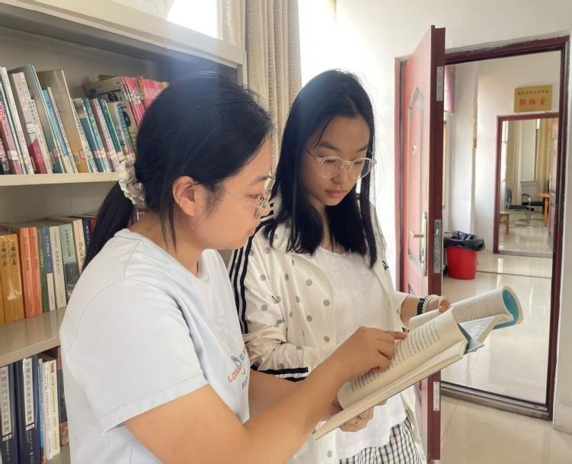

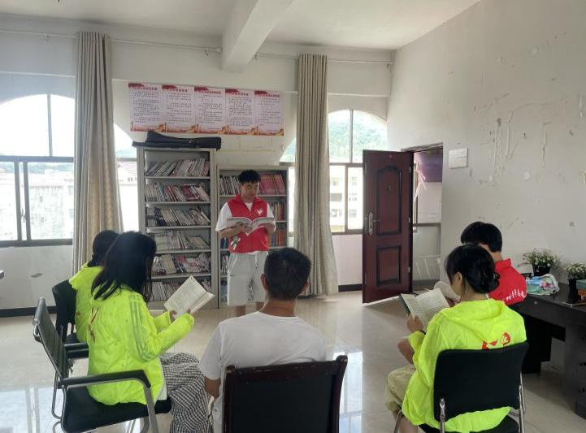

万山区
7月14日，共青团万山区委在旺家社区开展趣味阅读主题活动。青年志愿者组织青少年开展分角色朗读、成语“你比划我猜”、好书分享等互动环节，让青少年在书香中收获知识与成长。
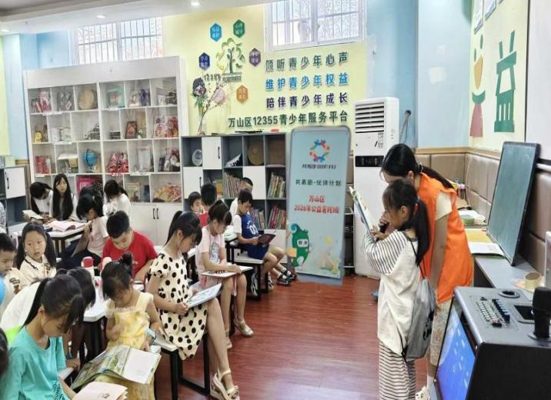

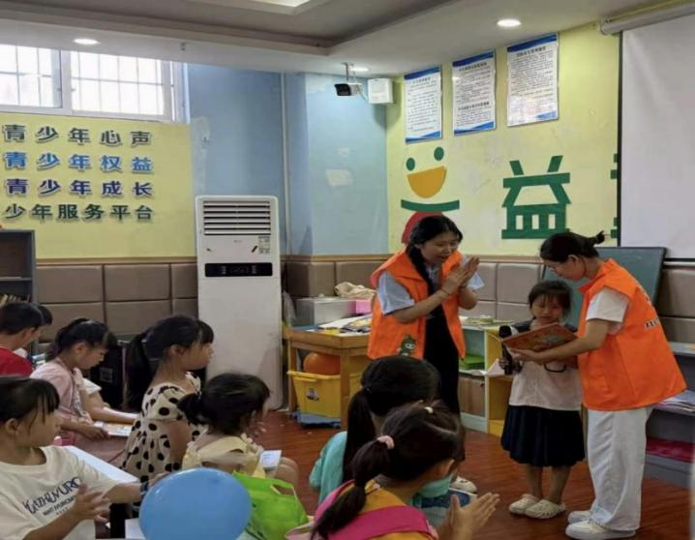

松桃县
7月8日，共青团松桃县委在育才社区开展“书香润乡土·文化助振兴”阅读推广活动。孩子们围坐共读、交流感悟，青年志愿者全程陪伴，向青少年推荐读物、分享阅读技巧，引导青少年养成良好阅读习惯。
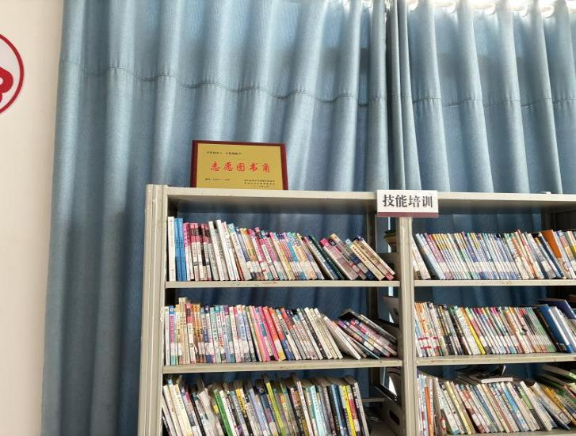

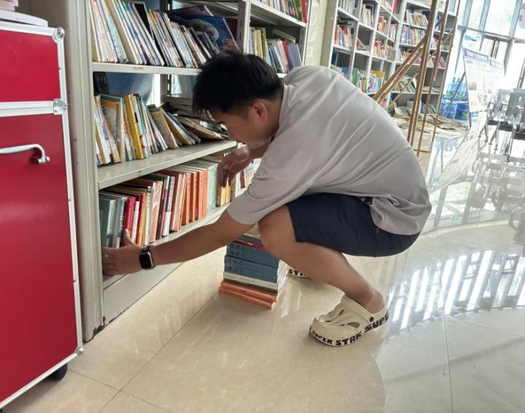

玉屏县
7月8日，共青团玉屏县委在康华社区开展“书香润乡土・文化助振兴”主题阅读活动。活动现场，青年群体在阅读中筑牢理想信念、激扬奋斗力量；中年居民在书香中提升自我、润泽家风；老年朋友重温红色记忆、追忆乡土乡愁，质朴的乡土情怀与优良家风在交流中传递。
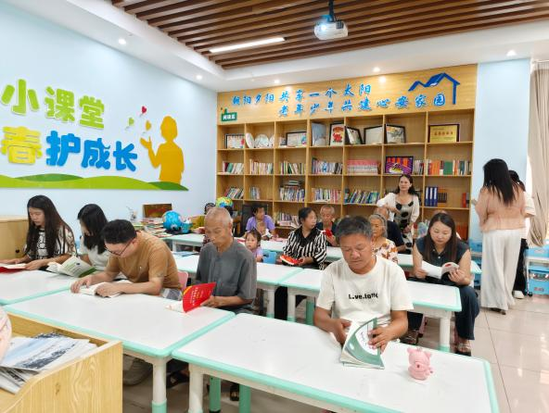

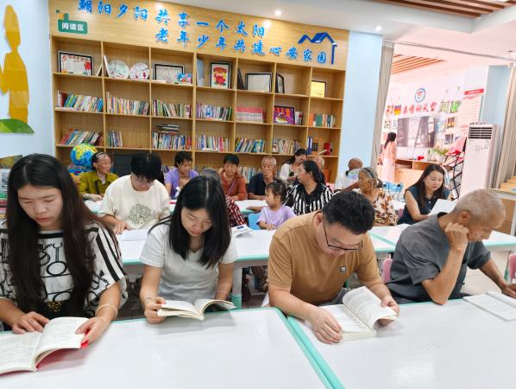

江口县
7月22日,共青团江口县委在梵瑞社区开展“书香润童心·阅读伴成长”主题读书会活动。品读红色读物时，志愿者延伸讲解革命小故事，厚植青少年爱国情怀；共读乡土书籍过程中，带领孩子们感受家乡文化底蕴。
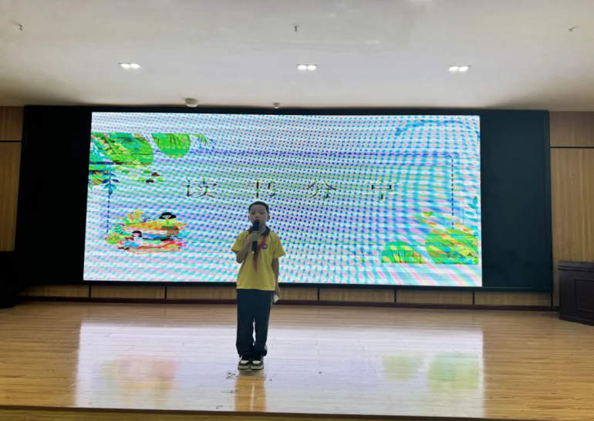

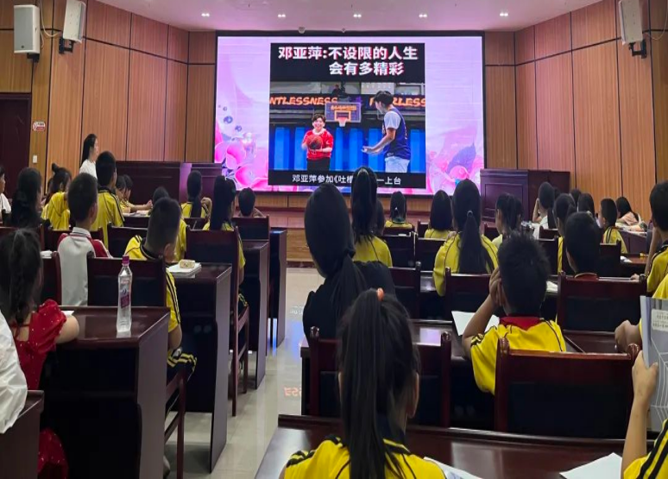

石阡县
7月20日，共青团石阡县委在平阳社区开展“书香润社区 青春助振兴”主题活动。志愿者陪伴孩子们共读，阅读结束后，青少年踊跃分享读书感悟，畅谈科学知识、榜样事迹与童话趣事，活动现场畅所欲言、气氛热烈。
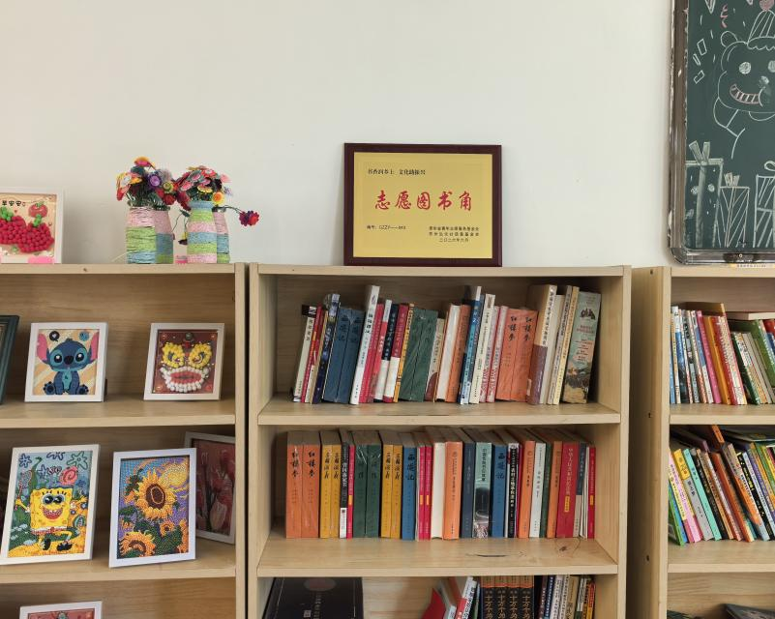

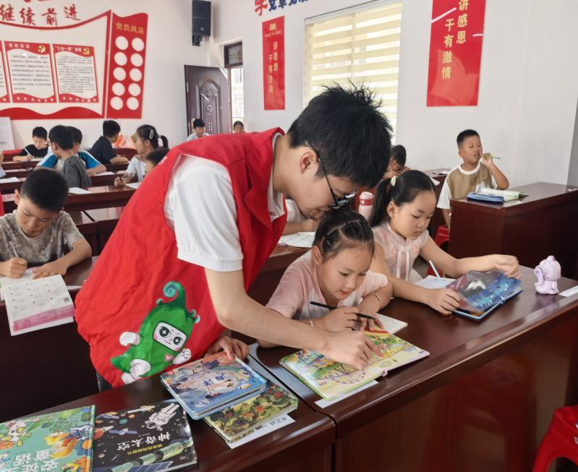

印江县
7月15日，共青团印江县委在兴民社区、新寨镇团山村开展志愿图书角公益活动。志愿者化身“故事领读人”，组织绘本共读、红色故事分享会，鼓励青少年分享读书感悟，在互动交流中培养阅读表达能力，厚植爱国爱乡情怀。
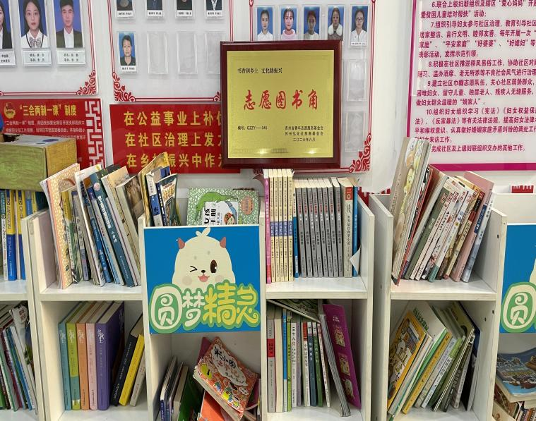

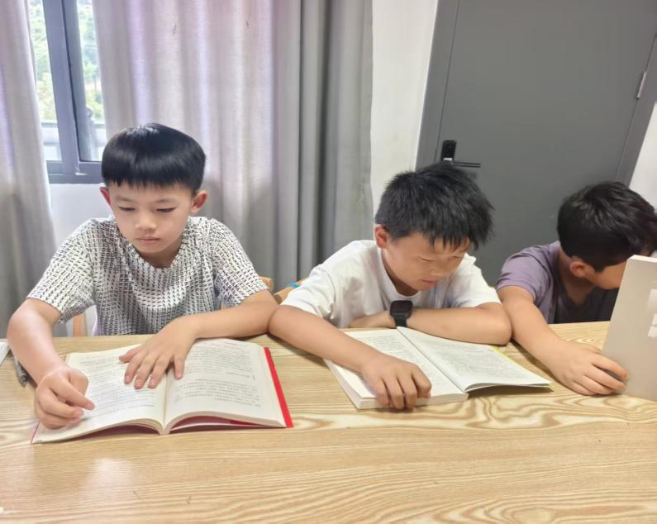

思南县
7月9日，共青团思南县委在丽景社区开展青少年主题阅读活动。志愿者结合青少年阅读特点，引导孩子们自主挑选书籍；针对低年级小朋友，通过趣味绘本共读、经典小故事精讲，带领大家感受文字魅力，激发阅读兴趣。
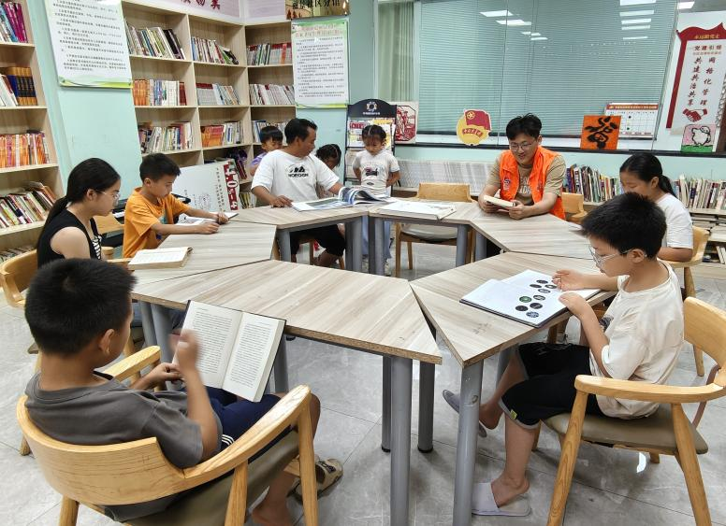

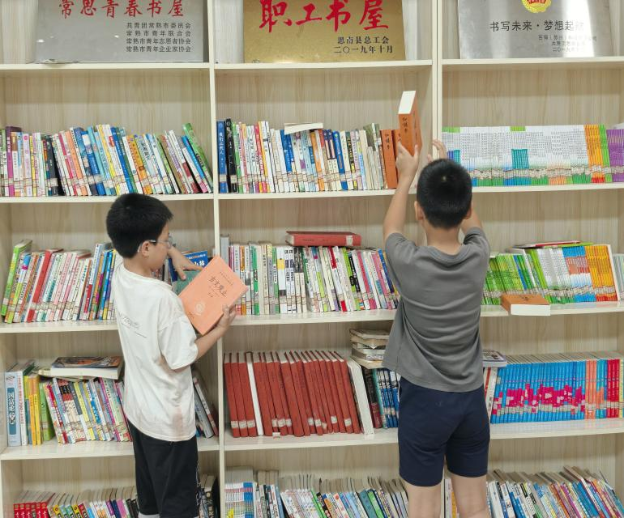

德江县
7月23日，共青团德江县委在安化街道楠木园社区开展图书角阅读实践活动。活动现场设置图书展览，陈列文学读物、科普书籍、青少年普法读本供大家阅览。志愿者引导青少年自主挑选书籍，组织集中阅读、交流分享，鼓励孩子们畅谈阅读感悟。
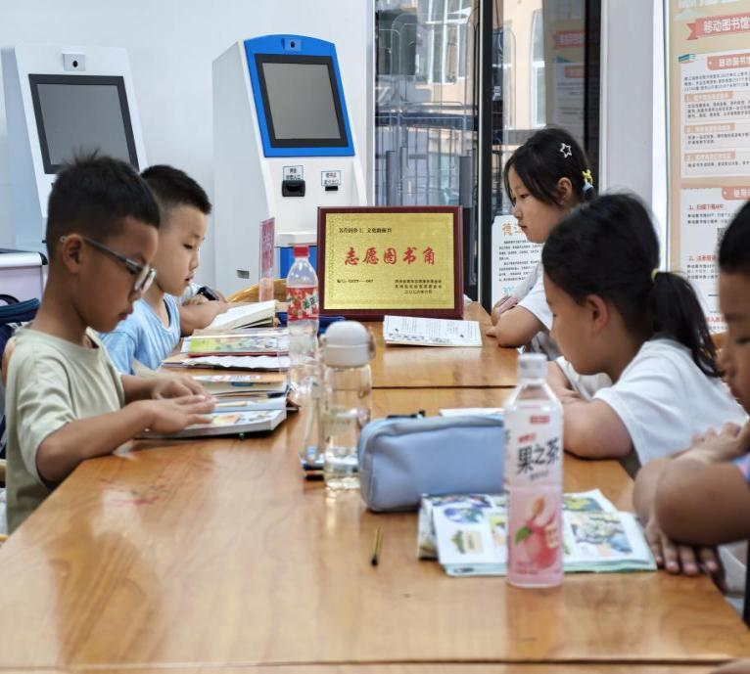

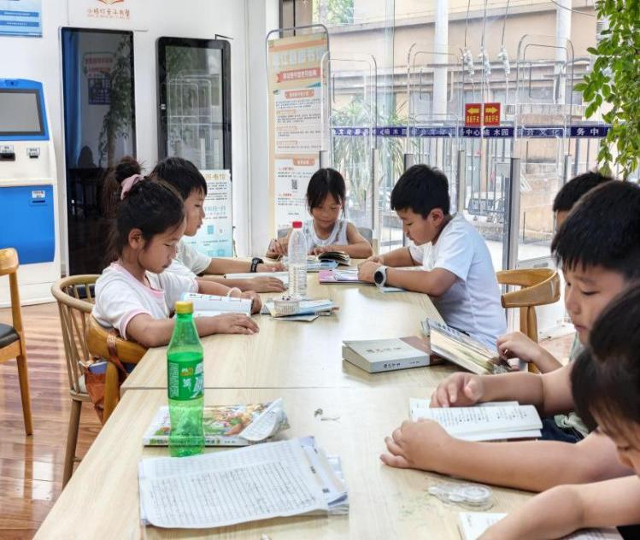

沿河县
7月9日，共青团沿河县委在思源社区开展图书志愿服务活动。志愿者引导群众挑选书籍，耐心回应咨询，积极倡导绿色阅读、文明读书、闲置书籍循环利用的理念，鼓励大家养成坚持读书、读好书的良好习惯。


